|  |
| --- |
| Lützelsee  Morgentour Donnerstag, 8. September 2022 |

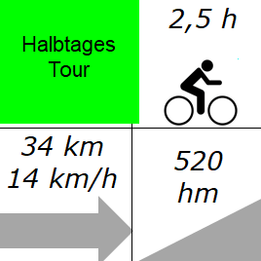Klassifizierung Stufe 2 Velowege und Waldstrassen

Treffpunkt 9:00 Uhr PP Hallenbad Uster

Rückkehr 12:30 Uhr Herracher Uster

Verpflegung Kaffeehalt beim Lützelsee

Versicherung Ist Sache der Teilnehmenden

Alle Teilnehmerinnen und Teilnehmer fahren auf eigene Verantwortung

Ausrüstung Velohelm – Regenschutz

Route Uster – Bertschikon – Grüningen – Lützelsee – Esslingen - Mönchaltorf – Uster

Kosten Gratis für alle Teilnehmenden vom Grillfest im Herracher

Auskunft Bei zweifelhafter Witterung bitte E-Mail anschauen oder telefonische Rückfrage bei der Tourenleiterin bis 7.30 Uhr

**Leitung** Gabriela Meier-Oestreicher, 044 950 02 93, [gmeieroe@hotmail.com](mailto:gmeieroe@hotmail.com)

Ein Bild, das Gras, draußen, Himmel, Feld enthält.

